23 февраля в начальной школе. Сценарий

Утренник, посвященный Дню защитника Отечества «Служу России!»
Поздравление мальчиков.
1-я девочка
23 февраля - праздник у мужчин.
В году ведь день такой один.
Поздравить надо всех защитников страны.
И мы поздравить мальчиков должны!
2-я девочка:
Причем тут наши все ребята? Они пока что не солдаты.
Девочка 1-я:
Но вырастут, и будут защищать.
Девочка 2-я:
Пока они умеют только обижать.
То за косу нас дернут, то толкнут,
То в дверь не пустят, а то просто ткнут.
3-я девочка:
Тем более поздравить есть причина-
Мы им напомним, что они - мужчины.
Давай их с праздником поздравим
И что-нибудь хорошее подарим.
А что может быть лучше, чем весёлая песня.
Исполняется песня.
1-я девочка:
А что ещё мы для мальчишек приготовим?
Давайте конкурс мы для них устроим.
2-я девочка:
Ну а какие будут там заданья?
На ловкость сделаем соревнованья,
На быстроту, на смелость, на уменье
В серьезном деле проявить терпенье.
3-я девочка:
Ну что ж, начнем скорее.
А мы за них сегодня поболеем!
РАЗМИНКА
Каждая команда получает конверт с карточками, на которых написаны отдельные слова. Из этих слов нужно составить пословицы об армии, войне, службе.
• Тяжело в учении, легко в бою.
• За правое дело стой смело.
• Русскую заповедь знай - в бою не зевай.
• Кто Родине верен, тот в бою примерен.
• Кто к нам с мечом придет, тот от меча и погибнет.
• Мужественный пеняет на себя, а трусливый - на товарища.
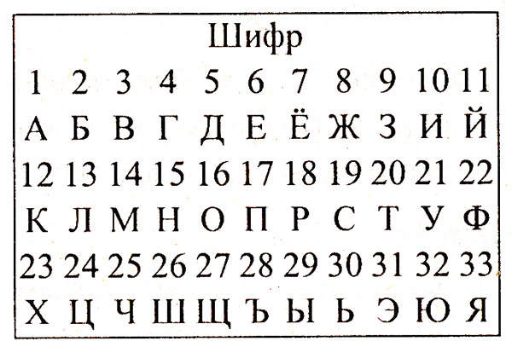 ВЕРНИСЬ СКОРЕЕ
На расстоянии 8-10 метров друг против друга ставятся 2 стула. На них двое (трое) играющих с завязанными глазами. По команде «Марш!» они должны как можно скорее подойти к противоположному стулу, дотронуться до него и вернуться. Выигрывает тот, кто быстрее доберется до своего стула и усядется па нём.
ГОНКИ
Игрушечные машины привязать к карандашу верёвочками одинаковой длины. Кто скорее накрутит веревку на карандаш, то есть «приедет» к финишу, тот победил.
ПО КОЧКАМ И БОЛОТАМ
Подготовить для каждого участника по 2 листа бумаги с неровно обрезанными краями. Задание: перейти «болото» только по этим листочкам - «кочкам».
НА ГРЕХ НОГАХ
От каждой команды приглашаются по 2 участника, им связывают 2 ноги вместе. Задание: добежать до другого конца зала и вернуться назад.
ПОДЪЕМ!
Вызываются участники команд. Пиджак выворачивается наизнанку и вешается на стул. По сигналу участники встают со стула, выворачивают пиджак налицо, надевают его и застегивают.
Выходят все девочки.
Мы мальчишек поздравляем
И здоровья им желаем,
Чтоб росли большими,
Отличниками были.
Девочка 2.
Драчливой нашей половине
Мы поздравленья шлём свои.
Для поздравленья есть причины –
Ура защитникам страны!
Девочка 3.
Когда на ваши потасовки
На переменах мы глядим,
Мы верим - с вашей подготовкой
Страну всегда мы защитим!
Девочка 4.
Пускай под глазом расцветает
Синяк пурпурно-голубой,
В ученье тяжело бывает,
Гораздо легче будет бой!
Девочка 5.
Поэтому, друзья, давайте
От всей души без лишних слов
От всех невзгод нас защищайте,
Но только, чур, без синяков!
Девочки вручают подарки мальчикам.

